Hoofdstuk 2: Functies en grafieken

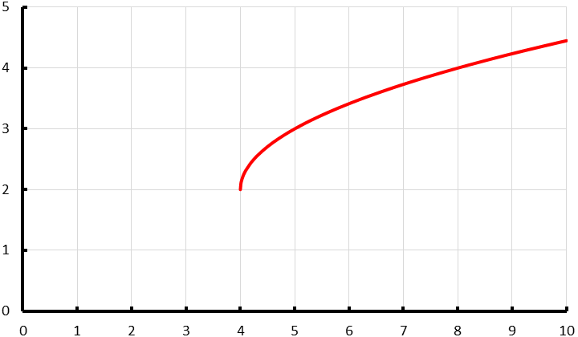
V-1.
a.
b. dan komt er een negatief getal onder het wortelteken. Je kunt geen wortel trekken uit een negatief getal.
c.
d. alleen functiewaarden groter of gelijk aan 2.
e. R(4, 2)

V-2.
a. en c. en
b. en d. en

V-3.
a. b. c.

V-4.
a. Je mag alle waarden van x invullen.
b.
c. De symmetrieas ligt tussen de nulpunten en daarop ligt ook de top: T(1, -9)
d. De grafiek van g is een dalparabool, dus

V-5.
a. en c. en
b. en d. en

V-6.
a./b. 1. en 2. en 3. en
ongelijkheid
getallenlijn | dit is niet interessant !
interval

V-7.

V-8.
a.
b. Nee, ook voor komt er een negatief getal onder het wortelteken.
c.
het randpunt van de grafiek van f is
d. en
e. en
V-9.
a. b. c.
en en en
d. A(p) is een lineaire functie. Domein en bereik is .
e. h(t) is een derdegraads functie. Domein en bereik is .
f. f(x) is een tweedegraads functie. De grafiek is een dalparabool met nulpunten en . De top ligt bij .
en

1.
x | 0 | 1 | 2 | 2,9 | 3 | 3,1 | 10 | 100
y | 0 | -1 | -4 | -58 | - | 62 | 2,9 | 2,1

a.

b. Voor wordt de noemer nul en dat kan niet; delen door 0 is flauwekul!
c. Als x dicht bij 3 gekozen wordt, nadert de noemer naar 0. De breuk wordt dan heel erg groot (positief of negatief). De functiewaarden worden dan ook heel erg groot.
d. Als x steeds groter wordt, wordt de noemer heel erg groot en de breuk nadert dan naar 0. De functiewaarden komen dan dicht bij 2.
e. en

2.
x | -2 | -1 | 0 | 1 | 1 | 3 | 4 | 5
k(x) | 1,09 | 1,11 | 1,14 | 1,2 | 1,33 | 2 | 0 | 0,67

a.

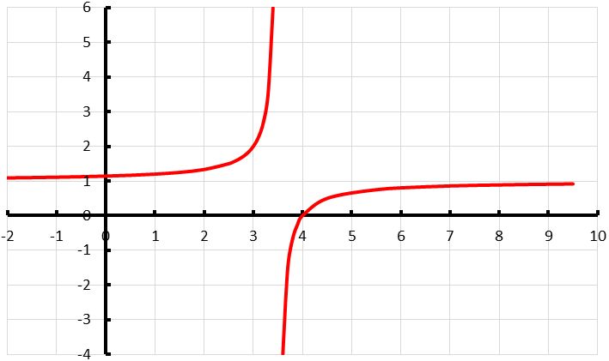
b. (je mag niet delen door 0)
c. verticale asymptoot:
horizontale asymptoot:
d. bereik:
e.
3.
a. en
b. en
c. en
d. en

4.
x | 0 | 1 | 2 | 3 | 4 | 10 | 100
p(x) | 3 | 1 | 0 | -0,5 | -0,75 | -0,999 | -0,99…

a.

b. Voor grote waarden van x wordt bijna gelijk aan 0. De functiewaarden naderen dan naar -1.
c. nee, je mag alle waarden voor x invullen.
d. en

5.
a. voor alle waarden van x. Het domein van p(x) is .
Voor en wordt de noemer van q(x) gelijk aan 0. Dat zijn dan ook de verticale asymptoten van q(x).
b. Voor grote waarden van x worden de noemers heel erg groot. Beide functies naderen dan naar 0. Horizontale asymptoot: .
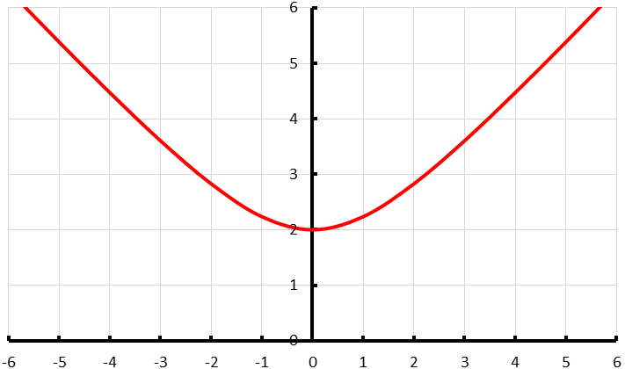
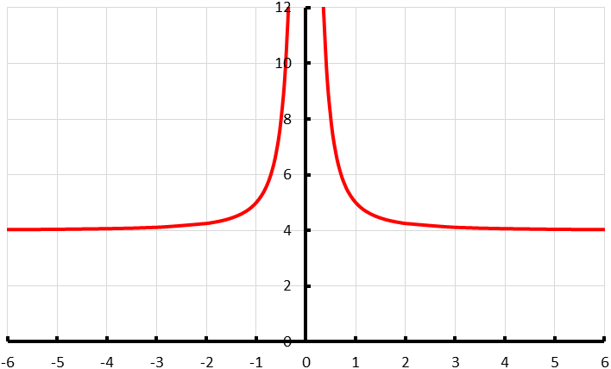

6.
a. Grafiek A heeft twee verticale asymptoten:
Grafiek B heeft twee randpunten:
Grafiek C is een hyperbool; een lineair gebroken functie:
b.

7.
a. randpunt is bij :
b.

8. Voer in:

9.
10.
a. In de derde plot is de grafiek het beste in beeld.
Om de grafiek goed in beeld te krijgen stel je in het window de x-waarden in en dan met zoom en zoomfit past de GR de y-waarden in.
b. kleinere y-waarden.

11.
a. De verticale asymptoot is . Daar verandert de grafiek dus flink.
b. en
c. De horizontale asymptoot is .

12.
a.
b.
c. B.v.:
13.
a. Tijd en hoogte moeten positief zijn.
b. Voer in:
Stel in het window de x-waarden in: en vervolgens zoom zoomFit. Pas eventueel het window aan.
De t-waarden van 0 tot 3 en de h-waarden van 0 tot 11,5
c.

14. Om een grafiek helemaal op het beeldscherm te krijgen kun je in het window de x-waarden instellen en vervolgens zoom optie 0 (zoomfit) te gebruiken. Daarna kun je in het window kijken wat de y-waarden zijn.
a.
b.
c.
d.
15.
a. De grafiek moet een verticale asymptoot hebben bij en een horizontale asymptoot bij .
b. Chris heeft geen haakjes gezet om .
c.

17. f(x):
g(x):
h(x):
18.
a.
b. Nee! De toppen laten we uitrekenen met 2nd trace optie 3 (minimum) en optie 4 (maximum). De nulpunten met 2nd trace optie 2 (zero).
maximum: (-0.08, -4.96) minimum: (4.08, -41.04) nulpunt: (6.29, 0)
c.

19.
a. De grafiek snijdt de x-as drie keer.
b. 2nd trace optie 2 (zero):
c. 2nd trace optie 4 (maximum): (-0.88, 3.61) en optie 3 (minimum): (0.88, -0.61)

20.
a. Voer in: zero:
b. maximum: (1.36, 4.09)

21.
a. Neem in het window een grotere maximale x-waarde.
b. Voer in: zero:

22.
a. Bijvoorbeeld:
b. Voer in: en
2nd trace optie 5 (intersect):

23. Om een grafiek helemaal op het beeldscherm te krijgen kun je in het window de x-waarden instellen en
vervolgens zoom optie 0 (zoomfit) te gebruiken. Daarna kun je in het window kijken wat de y-waarden zijn.
a. Nulpunten: Top: (-2, -11)
b. Nulpunten: Toppen: (-0.29, 9.62) en (0.29, -9.62)
c. Nulpunt: . Een exponentiële functie heeft geen toppen.
d. Nulpunten: Top: (2.65, 13.42)

24. voor

25.
a.
b.
c. moet zijn:
d. Stel de y-waarden in het window in van 0 tot 160

26. Het antwoord van Annet is exact. Yvonne heeft haar antwoorden afgerond.

27. Ook hier zijn de antwoorden van Annet exact en geeft Yvonne benaderingen van de oplossingen.
28.
a. b.
c. d.
29.
a. b. c.

30.
a. en
b. km km.
c. Dat zegt niet zo veel hoe groot dat nu eigenlijk is.

31.
a. Omdat de coëfficiënt voor positief is, is de grafiek een dalparabool. De grafiek heeft dus nog een nulpunt (mits de top niet op de x-as ligt).
b.

32.
a. Voer in: zero:
b. Dat doen we dus niet!
c.

33.
a. en intersect:
b.
c. De vergelijkingen 3 en 4 kun je ook algebraïsch oplossen.
3. 4.
d. Voer in: en intersect:
34.
a. De vergelijking heeft drie oplossingen.
b. : en
c.

35.
a. b.
c. d.

36.
a. Het randpunt van is (2, b). Dus de middelste grafiek hoort bij .
b. Bij de bovenste grafiek hoort en bij de onderste .
c.
d.
e. De grafiek C moet omhoog verschoven worden.
f. Dan moet je de grafiek omhoog verschuiven.
37.
a. De grafiek van f moet verticaal vermenigvuldigd worden met factor a.
b.

38. g(x): 4 omlaag verschuiven.
h(x): vermenigvuldigen t.o.v. de x-as met
factor 4
: vermenigvuldigen t.o.v. de x-as met factor .
: vermenigvuldigen t.o.v. de x-as met factor 1,96.

39.
a./b.
c.
40.
De beeldgrafiek is van de functie

41.
a.
b.

42.

43.
a. Kijk voor verticale asymptoten waar de noemer 0 wordt: voor alle waarden van x, dus de noemer is altijd groter dan 1.
b.
c. Voor grote positieve waarden van x is heel erg groot: . En voor grote negatieve waarden van x is bijna 0:
d.

44.
a.
en R(-2, -2)
b. Voer in: maximum: (1.01, 13.12)
c.
d.
e.
f. Het randpunt is bij , dus .
Door (12, 0): , dus .

45.
a.
b. c.
d.
46.
a.
b. en
c.
d. Voer in: en
intersect:
e.

47.
a. Voer in: minimum:
b.
c. Voer in: intersect:

48.
a.
b. A(4, 6)
c. Voor grote waarden van x nadert r naar 1.
d. nadert dan naar 45º.

49.
a. Grafiek C is een bergparabool. Daar hoort de functie f bij.
Grafiek A is een hyperbool. Daar hoort een lineair gebroken functie bij: g.
Grafiek B hoort bij een wortelfunctie vanwege het randpunt. Dus h.
Grafiek D hoort bij een exponentiële functie: m.
b. f: en h: en
g: en m: en
50.
a. De lengte is x en de breedte van het kruis is de totale lengte van het vierkant min 2 keer de lengte van de arm van het kruis: .
b. Elk geel vierkant heeft een oppervlakte van . Het middelste vierkantje heeft een oppervlakte van . Dus .
c.
d.
Voer in: en intersect:

Test jezelf

T-1.
a. en
b. en
c. en
d. en

T-2. g: horizontale asymptoot (grote waarden voor x invullen):
verticale asymptoot (kijk waar de noemer 0 is):
h: voor alle waarden van x. De grafiek heeft geen verticale asymptoten.

T-3.
a.
b.
c.
d.

T-4.
a. Voer in: zero:
b. maximum: (-1.41, -5.17) en minimum: (1.41, -10.83)
c. Voer in: intersect:
d. Voer in: intersect:
T-5.
a.
b. B: Voer in: en intersect:
C: Voer in: zero:

T-6.
a.
b.
of:

T-7.
a. Grafiek 1 is een rechte lijn. Daar past een lineaire functie bij: k(x).
Grafiek 2 past bij een exponentiële functie: f(x).
Grafiek 3 is een hyperbool. Daar past een lineair gebroken functie bij: h(x).
En grafiek 4 heeft een randpunt en past dus bij een wortelfunctie: g(x).
b. A: A(0, 3) C: C(0, 3)
B: D:
B(6, 0) D
c. grafiek 2 heeft een horizontale asymptoot: en grafiek 3: .
d. f: domein: bereik:
g: domein: bereik:
h: domein: bereik:
k: domein: bereik:
e.
Voer in: en intersect:
Dus:

T-8.
a.
b.
c. Voer in: minimum:
De oppervlakte is minimaal als .
d. domein: en bereik:
e. Voer in: intersect:
De oppervlakte is groter dan 30 voor: .
Extra oefeningen Basis

B-1.
a. en b. en c. d.

B-2.
a.
b.
c.
d.

B-3.
a. Voer in: en intersect:
b. Voer in: en intersect:
c. Voer in: en intersect:
d. Voer in: en intersect:

B-4.
a. b. c.
d.

B-5.
a.
b.
c.

Extra oefening Gemengd

G-1.
a. b.
G-2.
a. A(3, 0) K(3, ) B(0, )
b.
c.
d. domein:
e. Voer in: maximum: de oppervlakte is maximaal voor .

G-3.
a. b. c.
d. Voer in: minimum:

G-4.
a. Voor elke waarde van c is een kwadratische formule.
b. c. B gaat door (0, 0) C gaat door (-1, -2)
d. Voer in: minimum:

Uitdagende opdrachten

U-1.
a.
De nulpunten van f zijn (0, 0) en (b, 0). Bij grafiek A hoort dus .
b.
c.
d.
e. De top ligt bij . De y-coördinaat van de top is
f.
De top ligt bij . De coördinaten van de top: (3, 9)

U-2.
a. moet dan twee oplossingen hebben. Dat is als .
b. voor alle waarden van x. De noemer is minimaal c, dus de breuk is maximaal . Dit is als .
Als x groter wordt (positief of negatief) wordt de noemer ook heel erg groot en nadert de breuk naar 0.

U-3. Domein , dus 1 naar rechts verschoven
Bereik , dus vermenigvuldigd t.o.v. de x-as met factor -1 en randpunt (1, 3)
gaat door (2, 1): , dus .

U-4.
De afstand tussen de nulpunten van f is 5. Er is dus vermenigvuldigd met
Maar A ligt dichter bij de oorsprong dan B, dus vermenigvuldigd met .

